Oppgave 1 (V2015 del2, 8 poeng)
- 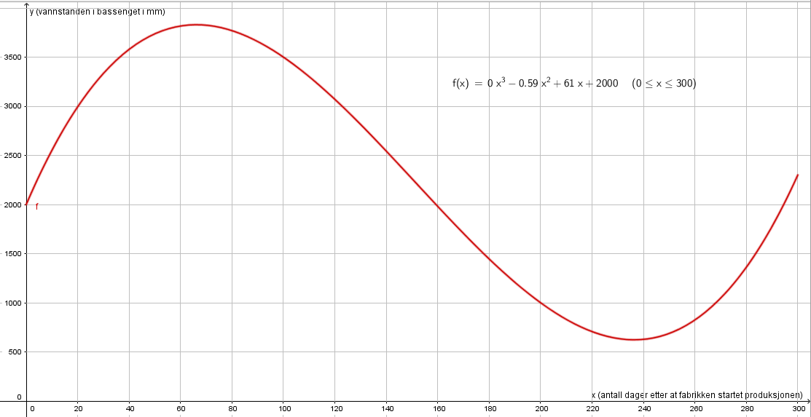
Forklaring: Brukte funksjon [funksjon, start, slutt] og tegnet grafen.

- 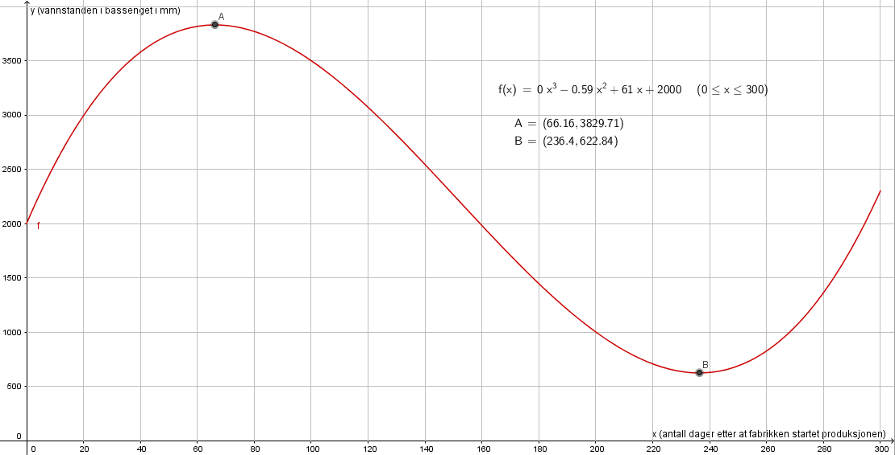
Forklaring: Brukte kommandoen Ekstremalpunkt[f] og fikk toppunktet og bunnpunktet.
Den høyeste vannstanden er i punkt A på 3830mm. Den laveste er i punkt B på 623 mm.
$$3830mm-623mm=3207mm$$
Den største forskjellen i vannstanden var på 3207mm.

- 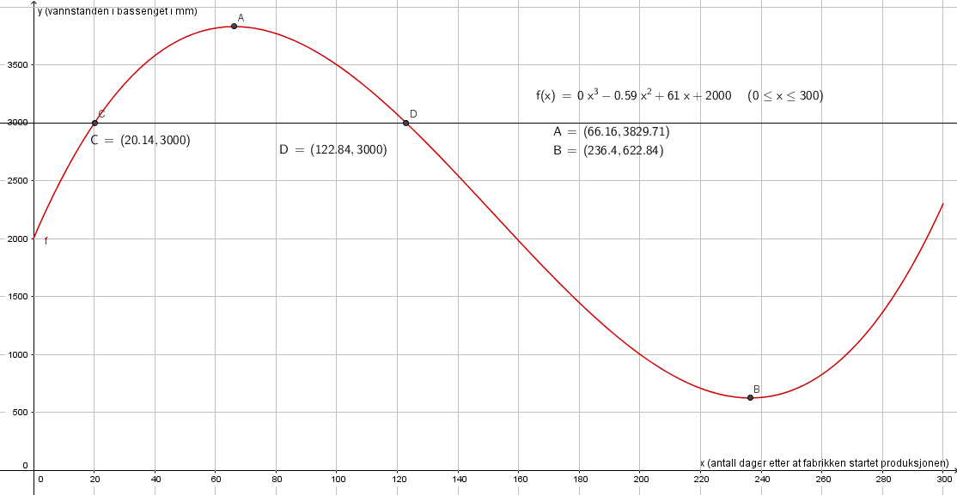
Forklaring: Skrev inn kommandoen y=3000 og brukte skjæring mellom to objekt for å finne skjæringspunktene. Vi finner da de to skjæringspunktene C (20.14, 3000) og D (122,8. 3000).
Dette betyr at vannstanden var 3000mm 20 dager ettter produksjonsstart og 122 dager etter produksjonsstart.
- 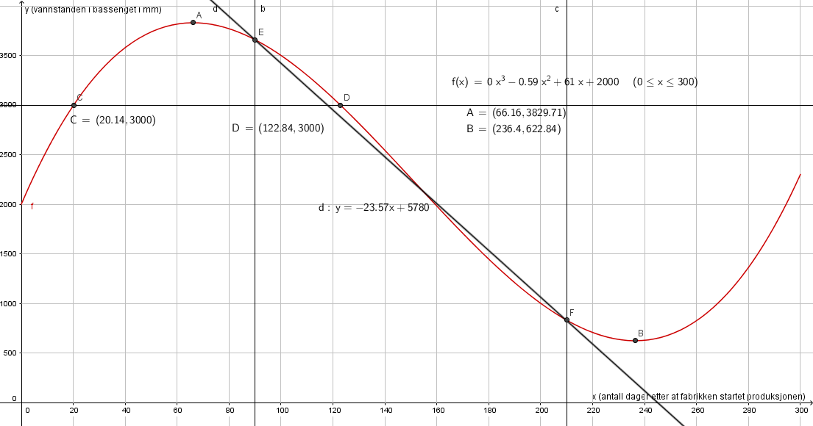
Forklaring: Skrev inn x=90 og x=210 og benyttet skjæring mellom to objekt for å finne skjæringspunktene E og F. Deretter brukte jeg «linje» for å få den rette linja mellom E og F. Uttrykket som beskriver linja er y=-23,57x+5780.
Stigningstallet er -23,57. Dette betyr at gjennomsnittsvannstanden minker 23,57 mm hver dag i denne perioden.
Oppgave 2 (H2014 del2, 4 poeng)
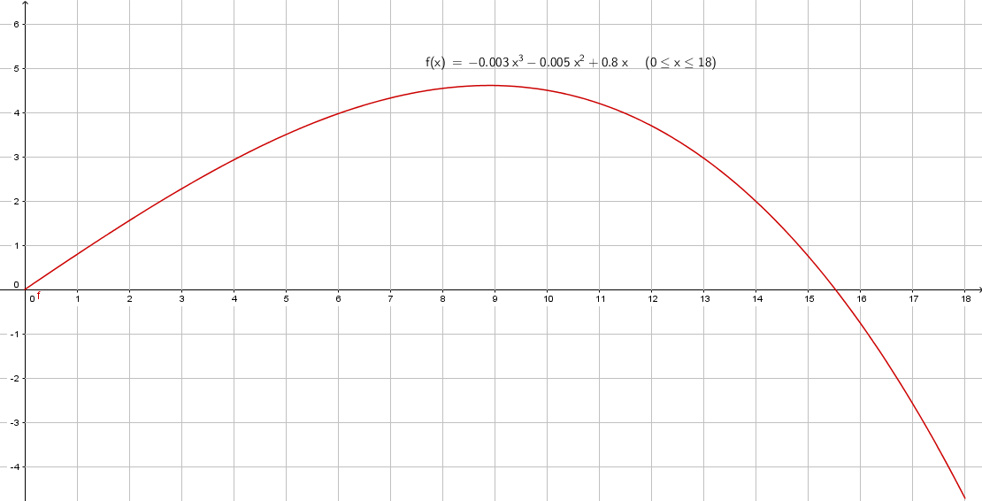
Forklaring: Brukte funksjon [funksjon, start, slutt] og tegnet grafen.

b)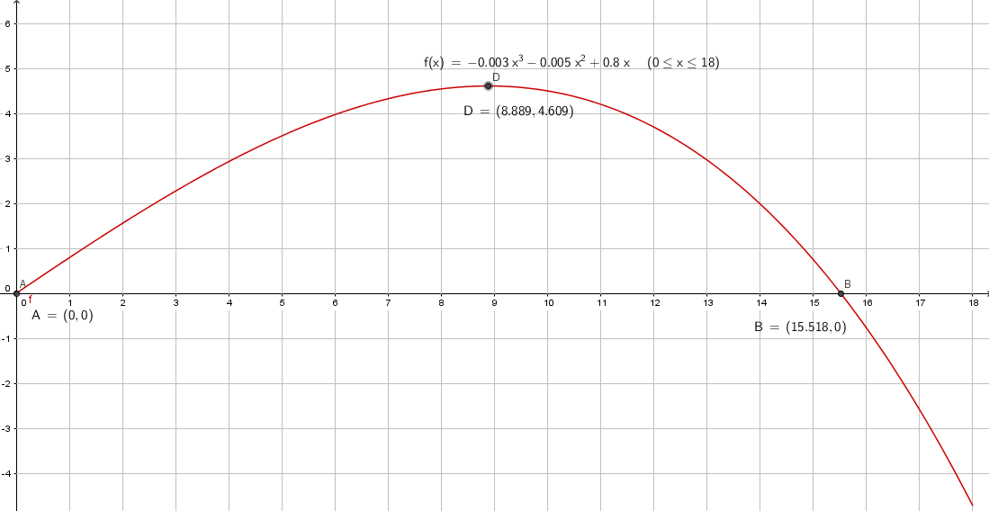
Forklaring: Brukte skjæring mellom to objekt for å finne skjæringspunktet mellom x-aksen og f. Dette ga punktene A og B. Brukte kommandoen ekstremalpunkt for å finne toppunktet D.

Nullpunktet A har verdien (0,0). Nullpunktet B har verdien (15,52. 0). Toppunktet D har verdien (8,89. 4.61).
c) Når x er antall timer etter midnatt og f(x) er snødybden vil punktet A (0.0) fortelle deg at det var 0 cm snø, 0 timer etter midnatt. Eller; Det var altså snøfritt ved midnatt.
Punkt B (15,52. 0) Forteller at det var null cm snø 15,52 timer etter midnatt. Eller; Det ble snøfritt rett før klokka fire på ettermiddagen.

Punkt D (8,89. 4,61) forteller at det var 4,61 cm snø 8,89 timer etter midnatt. Eller; Den største snødybden var rett før klokka 09 på morgenen. Da var det 4,61 cm snø.

Oppgave 3 (H2014 del2, 2 poeng)
Vi finner først ut hvor mye han får betalt for hele jobben. Til dette bruker vi punktet (14. 2000), siden det er lett å lese av. Ved å jobbe 14 timer har han en timelønn på 2000. Da er total mengde penger han får for jobben: $14⋅2000=28000$.
Timelønna ved å jobbe 64 timer blir: $\frac{28000kr}{64h}=437,5kr/h$
Han tjener $437,5kr/h$ hvis han bruker 64 timer på jobben.

Oppgave 4 (V2014 del2, 7 poeng)

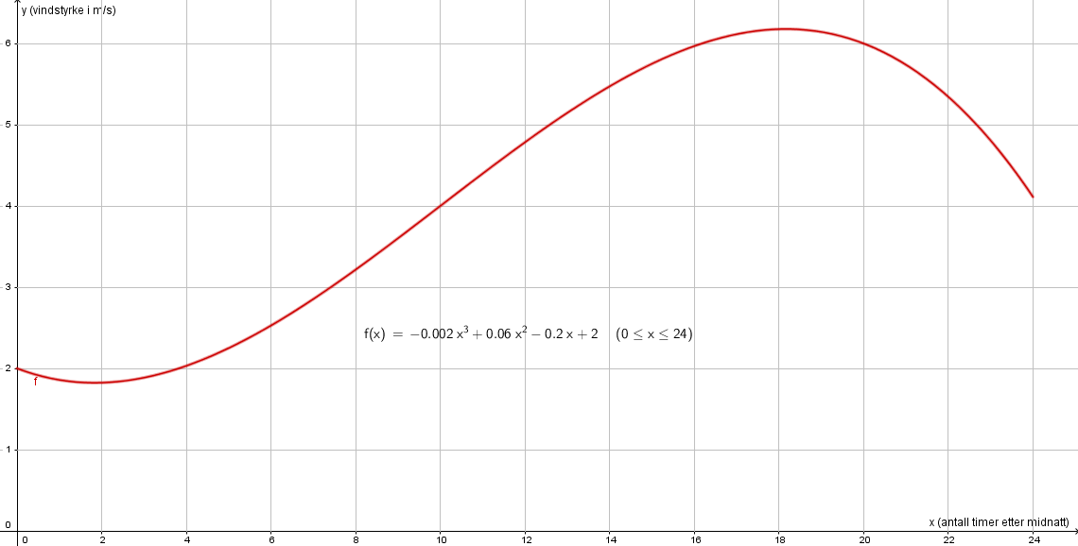
Forklaring: Brukte funksjon [funksjon, start, slutt] til å tegne funksjonen.
- Klokka 09:45 betyr 9timer + $\frac{3}{4}time=0,75time$. Klokka 9:45 tilsvarer altså x=9,75.
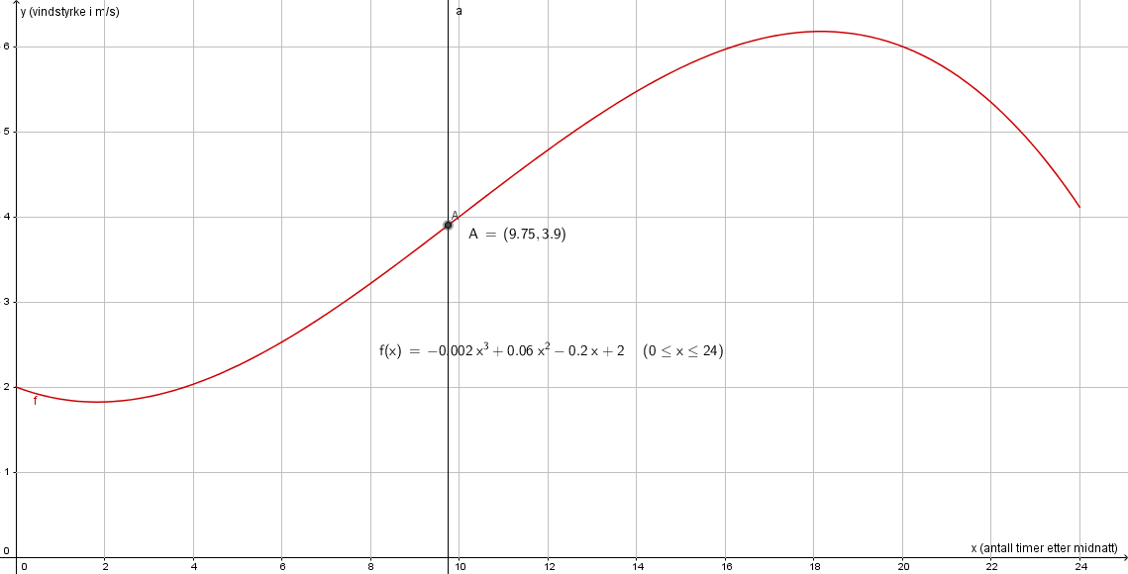
Forklaring: Etter å ha funnet ut at 9:45 tilsvarte x=9.75, skrev jeg x=9,75 og brukte skjæring mellom to objekt. Da fikk jeg punkt A.

Punkt A (9,75. 3,9), viser at det var en vindstyrke på 3,9m/s klokka 9:45.

- 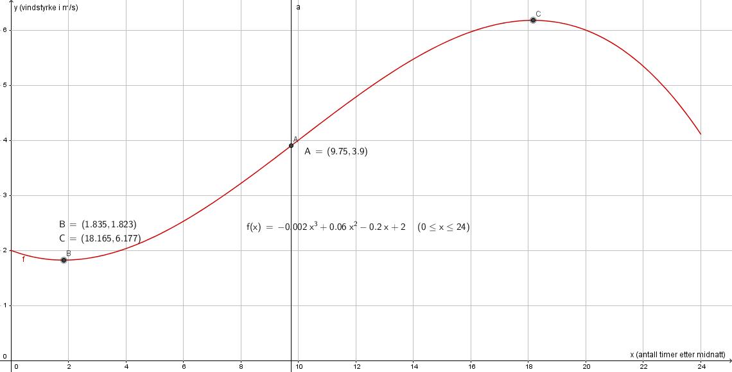
Forklaring: Benyttet kommandoen ekstremalpunkt[f] for å finne bunnpunktet B og toppunktet C.

Det var minst vind i punkt B (1,8. 1,8) og mest vind i C (18,2. 6.2).
Minst vind hadde vi 1,8 time etter midnatt. Dette tilsvarer litt før klokken 02 på natten.
Mest vind hadde vi 18,2 timer etter midnatt. Dette tilsvarer klokken 18.

- Lett bris er når vindstyrken er mellom 3,4m/s og 5,4m/s
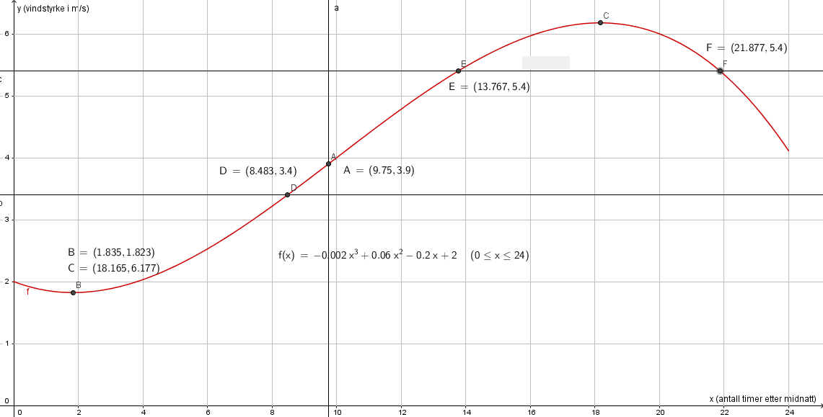
Forklaring: Skrev inn y=3,4 og y=5,4 og brukte skjæring mellom to objekt for å finne skjæringspunktene D, E og F.

Det er lett bris når grafen er mellom punkt D og E. Det er også lett bris etter punkt F.
Disse har x-verdiene 8.5, 13,76 og 21.9.
Det var lett bris mellom klokken halv ti til kvart på to. (09:30 til 13:45) og at det igjen ble lett bris rett før klokken 22:00.

Oppgave 5 (V2014 del1, 6 poeng)
- Vi finner først hva radiusen i denne sylinderen vil være:
$$O+h=50 ⇒O=50-h⇒O=50-15$$
$$O=35$$
$$2πr=35$$
$$r=\frac{35}{2π}=5,57$$

Vi fant at radiusen var 5,57 cm. Vi finner nå volumet.
$$V=πr^{2}h=π⋅({5,57cm)}^{2}⋅15cm=1463cm^{3}$$

Volumet er 1463cm³ når høyden er 15cm.

I oppgave a) sa vi at $O+h=50 ⇒2πr+h=50⇒h=50-2πr$
$h=50-2πr$, ligner på $f\left(x\right)=50-2πx$, men vi ser at de har byttet ut radiusen r med x og h med f(x). f(x) er altså omkretsen til blomsterpotten.
$g\left(x\right)=πx^{2}(50-2πx)$. Vi kjenner igjen $(50-2πx)$ som høyden og x som r. Når vi bytter ut dette får vi:
$$g\left(x\right)=πx^{2}\left(50-2πx\right)=πr^{2}h=volumet til vasen$$
Vi kjenner igjen $g\left(x\right)=πr^{2}h$. Dette er formelen for volumet til en sylinder. G(x) er altså volumet til sylinderen.
- Graf g viser volumet. Punkt C viser at det maksimale volumet vi kan få er 1473,7 cm³. Da er radiusen 5,3cm. Punkt D viser at den maksimale radiusen vi kan ha er 8 cm, siden vi ikke kan ha negativt volum.
Graf f viser høyden til blomsterpotta. Punkt A viser høyden når vi har maksimalt volum. Punkt B viser høyden når vi har maksimal radius på 8 cm.

Oppgave 6 (H2013 del1, 8 poeng)

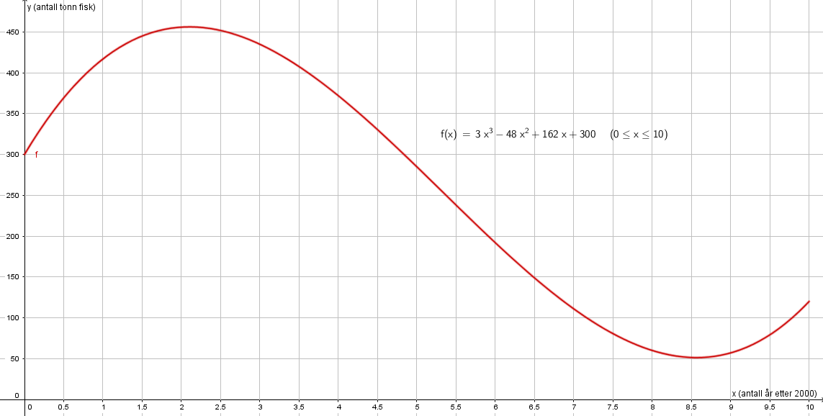Forklaring: Brukte funksjon [funksjon, start, slutt] til å tegne funksjonen.

- 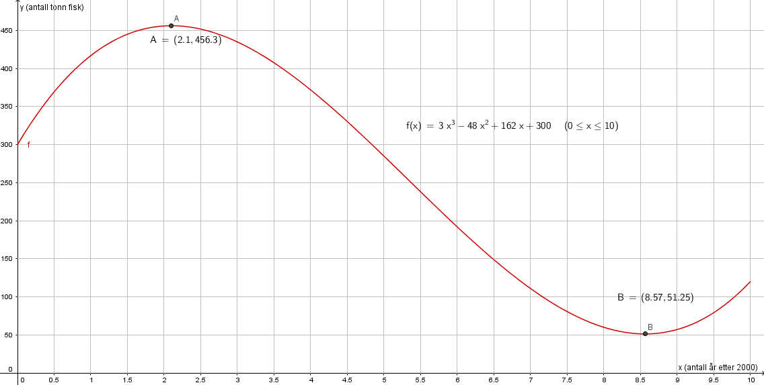
Forklaring: Brukte kommandoen Ekstremalpunkt[f] og fikk toppunktet og bunnpunktet.
Bunnpunktet B (8,57 , 51,25) viser når det var minst fisk. Det var minst fisk i 2008 (sommeren). Da var bestanden 51,25 tonn fisk.
- 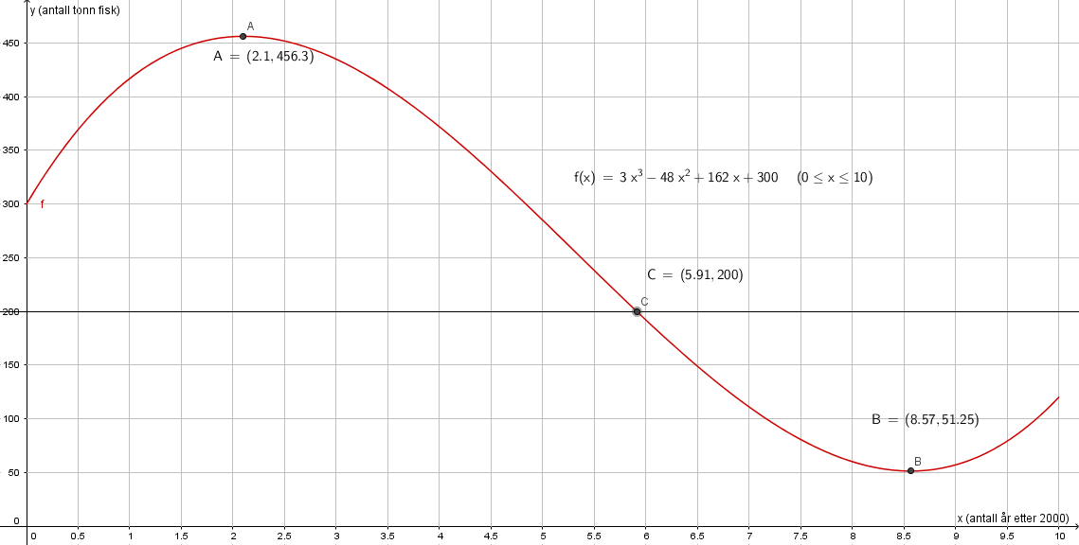

Forklaring: Skrev inn y=300 og brukte skjæring mellom to objekt for å finne skjæringespunktet. Vi finner da de to skjæringspunktet C (5,91, 200).
Dette skjæringspunktet forteller når det var 200 tonn fisk i bestanden. Dette var sent i 2005.
- 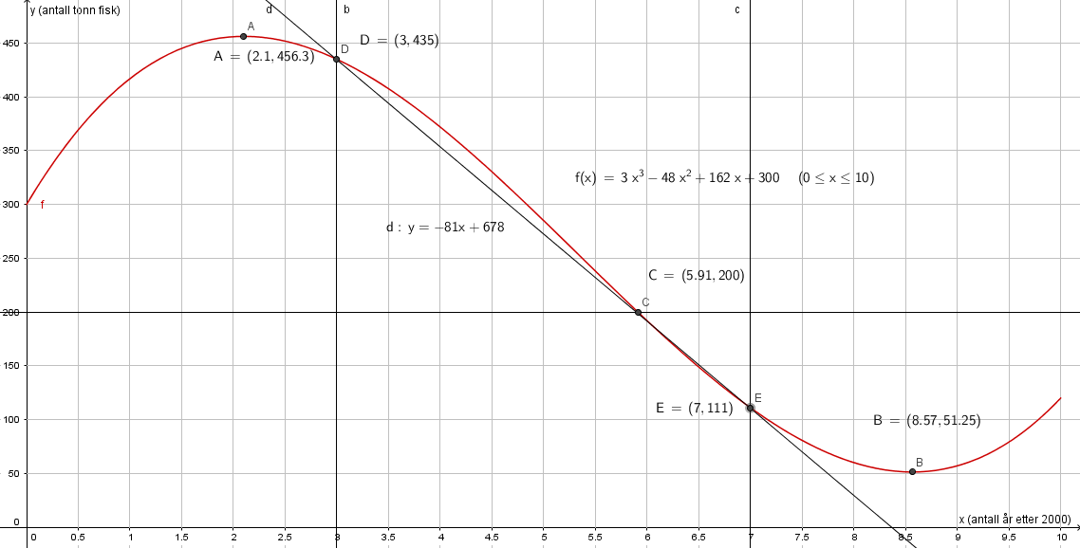
Forklaring: Skrev inn x=3 og x=7 og benyttet skjæring mellom to objekt for å finne skjæringspunktene D og E. Deretter brukte jeg «linje» for å få den rette linja mellom D og E. Uttrykket som beskriver linja er y=-81x+678.
Stigningstallet er -81. Dette betyr at fiskebestanden minker 81 tonn hvert år i perioden 2003-2007.

Oppgave 7 (V2013 del2, 8 poeng)

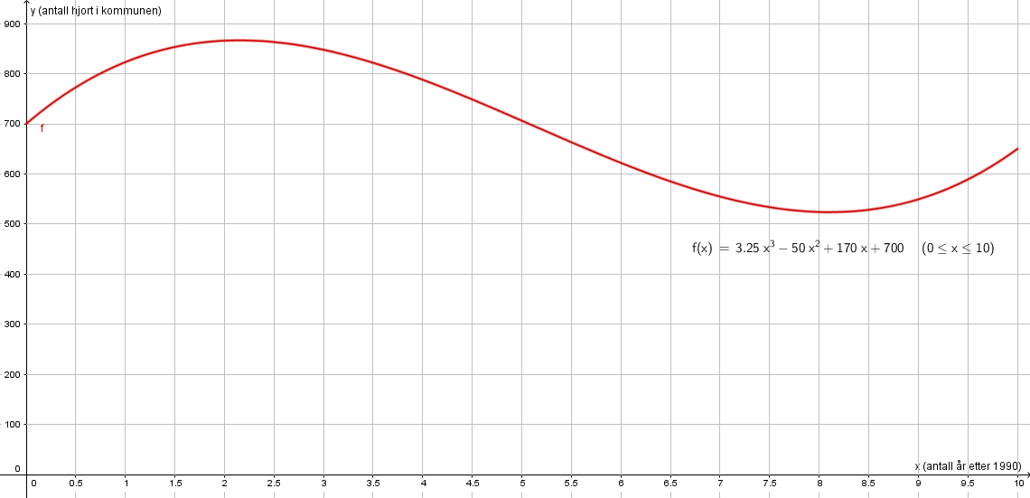
Forklaring: Brukte funksjon [funksjon, start, slutt] til å tegne funksjonen.
- 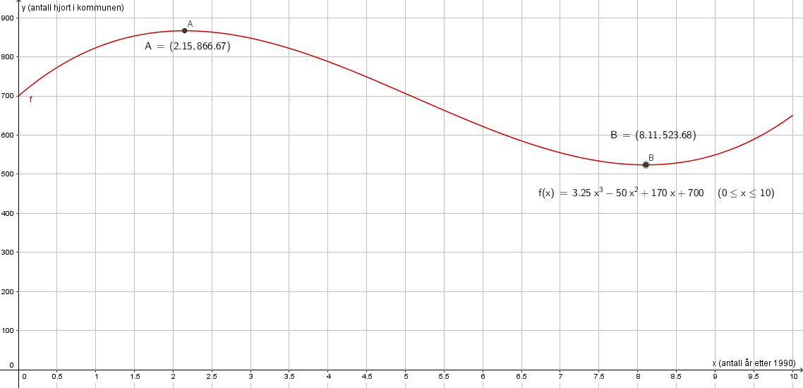

Forklaring: Brukte kommandoen Ekstremalpunkt[f] og fikk toppunktet og bunnpunktet.
Toppunktet A (2,15 . 866,67) viser når det var mest hjort. Det var mest hjort i 1992. Da var det 867 hjort.

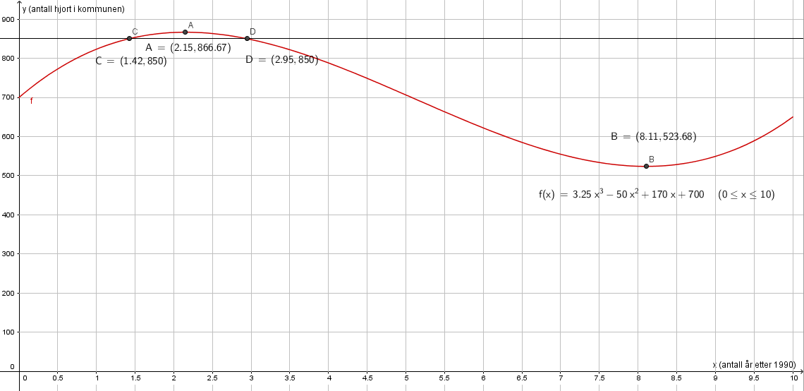
Forklaring: Skrev inn kommandoen y=850 og brukte skjæring mellom to objekt for å finne skjæringspunktene. Vi finner da de to skjæringspunktene C (1,42, 850) og D (2,95. 850).
Skjæringspunktene viser når det var 850 hjort i kommunen. Dette var i 1991 og sent i 1992 (desember).
- 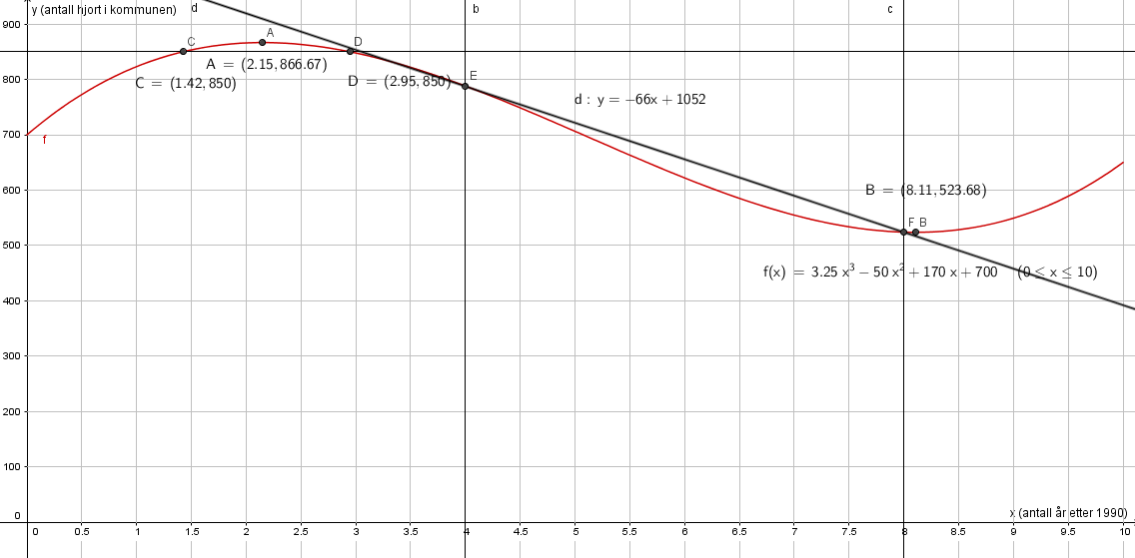
Forklaring: Skrev inn x=4 og x=8 og benyttet skjæring mellom to objekt for å finne skjæringspunktene E og F. Deretter brukte jeg «linje» for å få den rette linja mellom E og F. Uttrykket som beskriver linja er y=-66x+1052.
Stigningstallet er -66. Dette betyr at hjortebestanden minker med 66 hjort i perioden 1994-1998.

